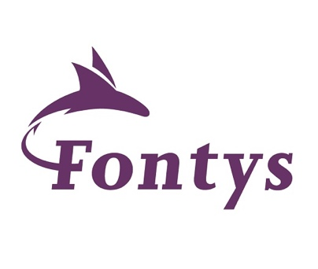

Het stimuleren van verbondenheid onder studenten van de Learning Community door middel van de fysieke leeromgeving.

In opdracht van:
Fontys Paramedische Hogeschool, Team Empowering Healthy Behavior.

Lotje Jacobs, 3919870
Fontys Hogeschool HRM en Psychologie

Proces begeleider: Marijke Bergman
Opdrachtgever: Wouter Boendermaker

Vertrouwelijk

Inhoudsopgave
Samenvatting 3
Inleiding 4
De interventie 5
Evaluaties en aanpassingen 6
Evaluatie totale interventie 9
Discussie 11
Implementatie 13
Literatuurlijst 14
Bijlage 15
Bijlage A: Materialen 15
A1: Feedback Expert verslag 15
A2: Testronde 2: Brainstorm 16
A3: Instructie wondervraag 17
A4: Testronde 3/4: Kijkdozen 18
A5: Testronde 5: Feedback Capture Grid 19
A6: Plattegrond beoogde fysieke leeromgeving 20
A7: Toolkit Professionalisering: 22
Bijlage B: Afspraken studenten 23
Bijlage C: Toestemmingsformulier gebruik naam Feedback Expert 24
Bijlage D: Toestemmingsformulier voor opname van de afstudeeropdracht (interventie) 25
Invoerformulier student 26
Bijlage E: Ethische verantwoording 27

Samenvatting
Binnen Fontys Paramedisch zijn er nieuwe ontwikkelingen gaande met betrekking tot het curriculum (leer-onderwijsplan). Er is hierbij nog veel onbekend, hoe het vernieuwde onderwijs een plek krijgt in het curriculum. Hierdoor is er bij studenten een achteruitgang te merken op sociaal en mentaal welbevinden. Studenten ervaren motivatieproblemen, missen sociale binding met medestudenten en de onduidelijkheid zorgt voor onrust. Om het leergedrag onder studenten te herstellen, heeft Fontys Paramedisch besloten om een pilot te starten met enkele Learning Community’s (LC). Uit eerder veldonderzoek is gebleken dat de LC van team Empowering Healthy Behaviour (EHB) nog niet voldoende is ontworpen op de vorm; de fysieke leeromgeving, waardoor de problemen onder studenten in stand blijven. Om dit te kunnen verbeteren is er een interventie ontwikkeld die bijdraagt aan het bevorderen van de verbondenheid onder studenten door middel van de fysieke leeromgeving van de LC te herontwerpen.

In de interventie zijn studenten van de LC in co-creatie met elkaar hun eigen leeromgeving gaan vormgeven. Dit bestond uit twee sessies waarbij door het gebruik van verschillende didactische werkvormen, het creatief denken werd gestimuleerd.
De onderbouwing voor de twee verschillende sessies van de interventie is vastgelegd in een eerder onderbouwingsdocument (Jacobs,2023). In de eerste sessie staat vooral het delen van perspectieven over de gewenste fysieke leeromgeving centraal. In tweede sessie wordt er meer gespecificeerd op de fysieke leeromgeving in 3D-niveau uit te werken. De twee sessies zijn uitgevoerd met vierdejaarsstudenten van de LC.

Tijdens het proces om de interventie te ontwikkelen zijn er verschillende evaluatiemethodes toegepast. Zo is er onder andere gebruik gemaakt van een expert review, feedback capture grid en observaties. Tevens is er tijdens de uitvoering door de studenten hardop gepraat, waarbij studenten hun gedachtes deelde waardoor er op inhoudelijk niveau de interventie aangescherpt kon worden.

De interventie is positief ontvangen door de deelnemende studenten en is laagdrempelig om mee te participeren. De invloed die studenten hebben in het creëren van de fysieke leeromgeving van de LC zorgt ervoor dat ze het gevoel hebben dat hun perspectief en opvattingen over hun ideale ontwerp, van belang zijn. In de interventie wordt dit gevoel versterkt en tevens de verbondenheid.

Voor een verder verloop van het proces wordt aanbevolen om per nieuwe groep van LC studenten in gesprek te gaan wat de wensen en behoeften zijn ten aanzien van de fysieke leeromgeving van de LC. De uitkomsten van deze sessies kunnen verschillen per nieuwe groep door diverse meningen en opvattingen. Daarom is het van belang om de interventie te blijven implementeren om zo passend aan te sluiten bij de LC-studenten en zo verbondenheid te blijven stimuleren door middel van de fysieke leeromgeving.

Het samen creëren, zorgt voor verbondenheid en gelijkwaardigheid. Daarnaast worden studenten gestimuleerd om eigen regie te voeren. Eerder onderbouwingsonderzoek (Jacobs,2023) toont aan dat een fysieke leeromgeving persoonsafhankelijk is, waardoor er geen vaste elementen zijn die standaard werken in het creëren van verbondenheid.

Inleiding
Bij Fontys Paramedisch is het curriculum in doorontwikkeling. Hierbij wordt er meer gefocust op zelfregulerend leren; het hebben van eigen regie in het leerproces en zelfreflectie. Het vernieuwde onderwijs is in de ogen van de studenten verwarrend en zorgt voor onrust en motivatieproblemen. Studenten komen niet naar lessen of zijn veelvuldig afwezig. Hierdoor lopen de studieresultaten terug. Tevens zorgt de afwezigheid onder studenten er ook voor dat er geen onderlinge sociale binding is. Om dit te kunnen verbeteren zijn er binnen Fontys Paramedisch pilots gestart met enkele Learning Community’s (LC). In een LC werken studenten, onderwijs en praktijk samen aan echte vraagstukken vanuit de praktijk, waardoor de kloof tussen de arbeidsmarkt en onderwijs wordt verminderd. In een eerder onderbouwingsdocument (Jacobs,2023) is dit begrip nader toegelicht. Veldonderzoek toont aan dat de Learning Community van team Empowering Healthy Behaviour niet voldoende ontworpen is op de vorm; het uiterlijk van de LC, waardoor deze problemen in stand blijven. Om dit te kunnen verbeteren is er een interventie ontwikkeld waarbij de focus ligt op het samenwerken, in co-creatie met de studenten van de LC de fysieke leeromgeving van de LC te herontwerpen. Hierbij kunnen aspecten als klasopstelling, de kleuren en lichtinval onder vallen, die een rol kunnen spelen in de aanpassing.

De verwachting is dat wanneer verbondenheid gestimuleerd gaat worden door middel van de fysieke leeromgeving, het leergedrag en motivatie van de studenten zal toenemen. De vorm van deze interventie is dat studenten met elkaar in co-creatie visueel de leeromgeving gaan vormgeven met verschillende materialen. Het werken in co-creatie zal ervoor zorgen dat de student eigen regie heeft op het proces (Veerman, 2020). Dit geeft studenten vrijheid, maar ook verantwoordelijkheid, waardoor het ook het zelfregulerend vermogen aanspreekt. Uit eerdere onderbouwing - veldonderzoek blijkt dat deze doelgroep in een levensfase zitten waarbij er belangstelling is voor debatteren en argumenteren. Ze willen graag gezien worden en een rol hebben in beslissingen (Labouvie-Vief, 2006). Met het werken in co-creatie, komt dit goed tot uiting. Tevens zorgt het samenwerken en het creëren van de fysieke leeromgeving voor verbondenheid.

Het overkoepelend doel van de interventie is om te zorgen dat studenten verbondenheid ervaren door middel van het in co-creatie herontwerpen van de fysieke leeromgeving van de LC, ze zich zo prettig zullen voelen in de fysieke leeromgeving en dit tevens een stimulans geeft aan het leergedrag. De verwachting is dat er zo minder sprake is van absentie en studieresultaten stijgen. De interventie is een tussenstap om dit doel te kunnen bereiken. De daadwerkelijke leeromgeving van de LC kan nog niet worden gerealiseerd, maar doordat het samen wordt ontworpen zal het prettig voelen in de leeromgeving, groter worden.

De interventie is ontwikkeld voor docenten en vierdejaars studenten van de LC. De rol van de student is leidend en bepalend voor de uitkomst van de interventie. De docent heeft hierin uiteindelijk meer een ondersteunende/coachende en faciliterende rol. Dit sluit ook aan bij de visie van het nieuwe curriculum waarbij de regie meer bij de student wordt gelegd. Waardoor de relatie tussen docent en student meer op een gelijkwaardig niveau zit. De overdracht van de interventie wordt beschreven in een bestaand format, wat ook wordt gehanteerd als lesformulier van Fontys. De interventie zou zo makkelijk overdraagbaar zijn, waardoor de verwachting is dat de uitvoering tevens eenvoudig en herkenbaar is.

De interventie
De interventie bestaat uit twee sessies bestaande van beide 40 min, waarbij er op verschillende manieren wordt nagedacht over de fysieke leeromgeving van de LC. Hierbij wordt er gebruik gemaakt van verschillende didactische werkvormen, zodat creatief denken wordt gestimuleerd. Voor de eerste sessie van de evaluatie zijn er twee subdoelen opgesteld:
- Stimuleert de voorbedachte werkvorm studenten in het creatief denken?
- Wat zijn de reacties op de werkvormen, is de uitleg van de werkvormen helder?

Dit deel van de interventie is erop gericht om na te denken over welke aspecten de fysieke leeromgeving moet hebben en wat juist niet. Dit wordt gedaan aan de hand van een brainstorm waarbij de twee volgende vragen centraal staan:
- Wat moet een ruimte absoluut niet hebben om er goed te kunnen studeren? Waarom niet?
- Wat is de beste plek waar je ooit hebt gestudeerd? Waar lag dit aan (bv. Opstelling, kleur, sfeer)?

Studenten gaan met elkaar in gesprek over deze vragen. De antwoorden op deze vragen vormen samen een mindmap (zie bijlage A2). Daarna vindt er een visualisatie plaats, waarbij de onderzoeker gebruik maakt van de wondervraag. Hierbij is het uitgangspunt dat studenten gaan fantaseren over de fysieke ruimte en hoe deze er in hun ogen uit ziet. De visualisatie ondersteunt dit proces. Hetgeen wat ze hebben ‘gezien’ toen ze aan het visualiseren waren, tekenen ze individueel uit. Daarna worden de gedachtes onderling weer uitgewisseld. De gehele instructie van deze werkvorm is te vinden in bijlage A3

De tweede sessie van de evaluatie heeft betrekking tot de fysieke op 3D niveau uit te werken door middel van verschillende materialen. Studenten maken als het ware een kijkdoos (zie bijlage A4). Dit draagt uiteindelijk verder bij aan de beleving van de fysieke leeromgeving van de LC. De subdoelen die voor deze evaluatie zijn opgesteld zijn:
- Hebben de studenten beter zicht op de fysieke ruimte, door het in 3D te creëren?
- Welke toevoeging geeft het maken van een 3D ruimte in het proces om de ruimte vorm te geven?’

Uit alle verschillende soorten kijkdozen, ontstaat een gezamenlijk ontwerp. Dit ontwerp is een schets waarbij de onderzoeker alle ideeën en wensen bij elkaar heeft gevoegd. Uiteindelijk komen hier elementen uit, die toegepast kunnen worden in de fysieke leeromgeving waar de LC zich bevindt.

Om de interventie te kunnen verbeteren wordt er aan het einde van de twee sessies gebruik gemaakt van een Feedback Capture Grid. Dit is een manier van feedback ophalen die niet alleen de positieve en verbeterpunten vraagt, maar ook gericht is op nieuwe ideeën en onbeantwoorde vragen in kaart te brengen. Er is gekozen voor deze manier van evalueren omdat je zo een beter beeld krijgt in hoe de studenten denken over de totale interventie. Waardoor er een concreter beeld ontstaat, dan wanneer er alleen gevraagd wordt naar de positieve en verbeterpunten van de interventie. Dit zou een te globaal antwoord geven. De eventuele verbeterpunten voor de interventie worden hierdoor helder in kaart gebracht zodat er aanpassingen kunnen worden gedaan op meerdere vlakken en concreet doorgevoerd kunnen worden.

Hoe het concrete ontwerp er uiteindelijk uit gaat zien, is onbekend. Zoals Scannell & Gifford (2010) al aantoonden in hun onderzoek, zijn er meerdere manieren mogelijk en is het persoonsafhankelijk of een student gehecht raakt aan een plek. Wel biedt de interventie inzicht in op welke manier studenten naar hun leeromgeving kijken. Wanneer er bewust wordt gekeken naar de rol en effecten van de fysieke leeromgeving en daar ook naar wordt gehandeld, zal er eerder passend worden aangesloten bij de behoefte van de studenten. Hierdoor zal de fysieke leeromgeving een van facetten zijn als het gaat over het stimuleren van verbondenheid en leergedrag.

Evaluaties en aanpassingen
Testronde 1: Werkvormen
Wat is er getest?  (doel) | Methode | Resultaat | Aanpassingen/conclusie
Vraag: welke werkvorm(en) zijn passend als creatief denken gestimuleerd moet worden?  Voorafgaand aan de uitvoering van de interventie, is er nagedacht welke werkvorm(en) passend zijn m.b.t. creatief denken. | Expert review  Om de vraag te kunnen beantwoorden is er gebruik gemaakt van een expert op het gebied van didactische werkvormen. Om zo inzicht te krijgen in hoe er nog beter rekening gehouden kan worden met het beoogde doel, creatief denken stimuleren.  Deelnemers:  Céline Lecluse (Expert)  Lotje Jacobs (Onderzoeker) | Bijsturing van de bedachte werkvormen, waardoor de werkvormen beter passen bij het gewenste effect (creatief denken). De werkvormen zijn erop gericht om stap voor stap creatief denken te stimuleren en te realiseren. | Voordat er gebruik werd gemaakt van de expert was de werkvorm een placemat discussie waarbij studenten hun eigen vak hebben. Dit is uiteindelijk na de expert review een mindmap sessie geworden met concrete vragen, zodat studenten beter creatief kunnen denken. Daarnaast zit er een visualisatie in, die ervoor zorgt dat studenten een voorstelling kunnen maken van de gewenste ruimte en deze uiteindelijk kunnen tekenen.
Een schriftelijke uitwerking van deze evaluatie, zie bijlage A1

Testronde 2: Werkvormen (Groep 1 + 2)
Wat is er getest?  (doel) | Methode | Resultaat | Aanpassingen/conclusie
Vraag:  - Stimuleert de voorbedachte werkvorm studenten in het creatief denken?  - Wat zijn de reacties op de werkvormen, is de uitleg van de werkvormen helder? | Observatie tijdens de eerste uitvoering van de interventie. Hierbij de reacties en handelingen van de studenten geobserveerd.  Naderhand zijn de ervaringen van de studenten besproken.  Deelnemers:  Groep 1: 3 studenten  Groep 2: 3 studenten  Lotje Jacobs (onderzoeker) | Studenten gaven terug dat ze het fijn vonden dat er eerst met het gebruik van woorden over de ruimte werd nagedacht. De vragen hierin gaven structuur. Hierdoor gaf het naderhand tekenen van de ruimte houvast waardoor er een beter beeld ontstond. Dit maakte de opdracht helder. | In deze ronde zijn er geen aanpassingen gedaan m.b.t. de vragen. De werkvormen zijn passend voor de doelgroep en in het proces van creatief denken.
Voor een visuele weergave van deze evaluatie, zie bijlage A2/A3.

Testronde 3: 3D ruimte (Groep 1)
Wat is er getest?  (doel) | Methode | Resultaat | Aanpassingen
Vraag:  - Hebben de studenten beter zicht op de fysieke ruimte door het in 3D te creëren?  - Welke toevoeging geeft het maken van een 3D ruimte in het proces om de ruimte vorm te geven? | Observatie tijdens uitvoering van interventie. Studenten hardop laten praten tijdens het proces en creëren van de ruimte.  Deelnemers:  Groep 1: 3 studenten  Lotje Jacobs (onderzoeker) | Doordat de instructie niet volledig werd begrepen, was het visuele effect minder. Hierdoor leek de werkvorm hetzelfde als de voorgaande, waarbij de studenten de ruimte moesten tekenen, waardoor de vooropgestelde vragen nog niet beantwoord konden worden. | Tijdens de uitvoering ging groep 1 over tot tekenen op de doos. Waardoor het visuele effect minder was. Voor de sessie met groep 2, wordt dit duidelijker benoemd in de instructie.
Voor een visuele weergave van de evaluatie, zie bijlage A4.

Testronde 4: 3D ruimte (Groep 2)
Wat is er getest?  (doel) | Methode | Resultaat | Aanpassingen
Vraag:  - Gaan studenten door een aanpassing in de instructie, gebruik maken van verschillende materialen zodat er een betere visuele weergave is van de ruimte?  - Hebben de studenten beter zicht op de fysieke ruimte door het in 3D te creëren? | Observatie tijdens uitvoering van interventie. Studenten hardop laten praten tijdens het proces en creëren van de ruimte.  Deelnemers:  Groep 2: 3 studenten  Lotje Jacobs (onderzoeker) | Door in de instructie te benoemen dat er niet alleen gebruik moet worden gemaakt van tekenen, hebben de studenten van groep 2 verschillende materialen gebruikt om de ruimte vorm te geven.  Studenten hebben geen nieuwe ideeën opgedaan ten aanzien van de ruimte. Hoe ze de tekening hebben gemaakt, de vorige sessie zo is het in 3D ook gemaakt. Wel droeg het bij aan een betere beeldvorming. | Aanpassingen zijn voor deze testronde niet nodig. Duidelijke instructie zorgt ervoor dat studenten de kijkdoos in 3D kunnen creëren.  Daarnaast draagt de testronde bij om de ruimte visueel helder in kaart te brengen. Zodat studenten een goed beeld hebben van de ruimte.
Voor een visuele weergave van de evaluatie, zie bijlage A4.

Testronde 5: Evalueren
Wat is er getest?  (doel) | Methode | Resultaat | Aanpassingen voor verder verloop interventie
Vragen:  - Hoe ervaren de studenten het dat ze mee mogen bepalen in het creëren van de ruimte in het nieuwe gebouw? (Eigenaarschap)  - Welke elementen uit de interventies kunnen volgens de studenten verbeterd of aangepast worden?  - Welke nieuwe ideeën hebben studenten wanneer de interventie opnieuw zal worden uitgevoerd?  - Waren er onderdelen die gemist werden in de interventies? | Feedback Capture Grid  Deelnemers:  Groep 1: 3 studenten  Groep 2: 3 studenten  Lotje Jacobs (onderzoeker) | De uitleg en begeleiding tijdens de interventie waren helder. Fijn om mee te denken over iets waar zij onderdeel van zijn.  Een idee dat studenten nog hadden voor een volgende uitvoering, was onderdelen te maken die in de ruimte geplaatst konden worden. | - Creëren van posters voor de ruimte.  - Meer sturing in proces – studenten moeten alles zelf bedenken – gebruik maken van voorbeelden.
Voor een visuele weergave van de evaluatie, zie bijlage A4.

Evaluatie totale interventie
De algehele interventie wordt als positief ervaren door studenten en betrokkenen. Aan het eind van elke testronde zijn de bevindingen en verwachtingen opgehaald ten tijde van de uitvoering zodat er aanpassingen gedaan konden worden. Aan het eind van de laatste uitvoering is er een feedback capture grid verspreid, onder de studenten. De volledige uitwerking hiervan is te vinden in bijlage A5. In dit hoofdstuk wordt er dieper ingegaan op de totale evaluatie van de interventie.

Allereerst is de onderbouwing van de interventie gebaseerd op de Fontys toolkit (bijlage A7) en de kennis van de expert. In eerder onderbouwingsonderzoek (Jacobs, 2023) wordt dit nader verklaard. De fysieke leeromgeving is een van de elementen die onderlinge verbondenheid stimuleert. In de interventie is er toegespitst op dit element, waardoor dit een losstaand onderdeel is van het geheel. Voorafgaande voordat de uitvoering van de evaluatie plaatsvond, is er nauw contact gehouden met opdrachtgever en betrokkenen. De werkvormen die in de evaluatie zijn gebruikt zijn getoetst aan de hand van een Expert Review (zie bijlage A1 voor volledige uitwerking). Céline Lecluse is expert in didactische vormen en traint binnen Fontys Paramedisch docenten in het geven van lessen en het gebruik maken van didactische werkvormen.

Het doel van de werkvormen van de interventie is om creatief denken te stimuleren.
Het doel van de evaluatie is om erachter te komen hoe dat is gegaan en wat er nog veranderd moet worden aan de interventie. Hiervoor was aanvankelijk de Placemat discussie bedacht, waarbij studenten ieder een vak kregen waar een vraag centraal stond. Uit het expert review kwam de feedback dat de werkvorm van de Placemat discussie hoogstwaarschijnlijk te algemene vragen zou oproepen en creatief denken niet volledig zou stimuleren. Naar aanleiding hiervan is ervoor gekozen om een werkvorm te gebruiken die is gebaseerd op de Wondervraag. Om zo creatief denken beter te stimuleren. In deze werkvorm gingen de studenten visualiseren door middel van een verhaal dat werd verteld door de onderzoeker. Vervolgens tekenden de studenten de fysieke leeromgeving op papier. De uitvoering van de eerste evaluatieronde had betrekking op de bijgeschaafde werkvormen die uit de expert review kwamen. Daarbij werd rekening gehouden met de vragen:
- Stimuleert de voorbedachte werkvorm studenten in het creatief denken?
- Wat zijn de reacties op de werkvormen, is de uitleg van de werkvormen helder?

Om dit te kunnen meten is er gebruik gemaakt van observatie van de studenten tijdens de uitvoering en achteraf zijn de ervaringen van de studenten besproken. De deelnemers waren onderverdeeld in twee groepen van beide drie studenten.
De reacties van de studenten op de eerste evaluatieronde waren dat het opschrijven van woorden en zinnen hielp bij het uiteindelijk tekenen van de fysieke leeromgeving van de LC. De visualisatie zorgt ervoor dat studenten de tijd en ruimte krijgen om de fysieke leeromgeving van de LC, zich voor te stellen. Dit maakte dat het proces van tekenen versoepelde. Daarnaast gaven de studenten aan dat ze prettig vonden dat er vanuit het perspectief van de student wordt gekeken naar de situatie. Het gevoel van dat de mening van de student telt, werd hierin versterkt.

De tweede evaluatieronde werd de ruimte door middel van het gebruik van verschillende materialen vormgegeven, waardoor het een 3D effect had. Beoogd werd dat studenten door het zien van deze materialen aan de slag gingen, waardoor er geen uitgebreide instructies zijn gegeven. Tijdens observaties kwam naar voren dat groep 1 alleen gebruik bleef maken van stiften en pennen. Hierdoor was het 3D effect gering en droeg het minder bij aan de beleving.
Tijdens de derde evaluatieronde is hier de instructie aangepast zodat de studenten van groep 2, wel aan de slag gingen met verschillende materialen. Observatie toonde aan dat de instructie werd begrepen en zo wel het 3D effect te zien was.
Tijdens beide evaluaties zijn studenten ijverig aan de slag gegaan en leken plezier te hebben in het creëren van de fysieke leeromgeving. Tijdens beide evaluaties werd er gelachen, overlegd en meningen en opvattingen gedeeld. Hierdoor leerden studenten elkaar beter kennen in elkaars wensen en behoeftes. Van alle kijkdozen is er een plattegrond die de beoogde fysieke leeromgeving van de LC weergeeft. Deze is te vinden in bijlage A6.

De gehele interventie is uiteindelijk geëvalueerd door middel van het gebruik van een ‘Feedback Capture Grid’. Dit toont niet alleen de goede en verbeterpunten aan, maar ook de onduidelijkheden of dat er nieuwe ideeën zijn opgedaan ten aanzien van de interventie. Studenten gaven aan dat ze het fijn vonden dat er aandacht is en nagedacht wordt over een optimale klas. Ook vonden ze het prettig dat ze hierin een steentje kunnen bijdragen en gehoord worden. Punten waar de interventie volgens studenten verbeterd konden worden had betrekking op de tijd. Er mag meer tijd genomen worden per evaluatieronde. Sommige studenten zijn van nature misschien minder creatief dan anderen, waardoor dit tijd kost. Wanneer de evaluaties wat langer zullen duren, kan dit creatief proces meer op gang komen. De ideeën die werden gegeven voor een verder verloop van de totale interventie, is om onderdelen die in de ruimte horen, te ontwikkelen. Zo wordt de complete interventie verder uitgediept. De volledige uitwerking van de Feedback Capture Grid is te vinden in de bijlage A5.

Het overkoepelende doel was om te zorgen dat studenten verbondenheid ervaren door middel van de fysieke leeromgeving van de LC. Waarin ze zich prettig voelde in de leeromgeving en zo dit tevens een stimulans geeft aan het leergedrag. De interventie is een tussenstap geweest om dit doel te kunnen bereiken. Hetgeen wat studenten hebben gecreëerd tijdens de sessie, verschilt niet veel van welke materialen er al aanwezig zijn. Alleen door het verkeerd gebruik hiervan ervaren studenten minder binding met de fysieke leeromgeving van de LC. Tafels in een U-vorm zorgen voor overzicht, waardoor studenten vertrouwen hebben om te reageren op een ander. Dit beïnvloedt de stimulatie van verbondenheid positief. Daarnaast is de plek waar de klok hangt ook van belang in het hebben van concentratie en motivatie. Een klok boven de deur werkt volgens studenten afleidend, studenten hebben zo meer de behoefte om de les te verlaten. Een betere plek hiervoor is om hem naast het digibord te hangen. Dan fungeert de klok meer als hoeveel tijd ze nog hebben voor een opgave. Tevens wordt het gebruik van groen ook meerdere malen gezien in de ontwerpen van de kijkdoos (zie bijlage A4). Dit zorgt voor aankleding en een huiselijke sfeer.

De uiteindelijke conclusie van de totale interventie is dat de werkvormen stimuleren in het visualiseren en het creëren van de ruimte. Wel is hiervoor duidelijke instructie voor nodig en enige sturing nodig door docent-coaches van de LC in het proces om de doelen te kunnen behalen. Om onderlinge verbondenheid te laten ervaren, zijn er meerdere factoren nodig die dit tot stand brengen. De fysieke leeromgeving is hier een van. De uitkomst van de interventie ten aanzien van de fysieke leeromgeving is variabel. Dit betekent dat wanneer er een nieuwe groep studenten in de LC komt, de huidige bevindingen en aanpassingen een gering effect kunnen geven door andere opvattingen of ideeën. Bij de huidige geteste groep is de interventie passend.

Discussie
Het vraagstuk vanuit de opdrachtgever had betrekking op het feit, dat er een achteruitgang te merken was in het leergedrag van de studenten. Uit veldonderzoek bleek dat studenten onderling geen sociale binding ervaren. Na verder onderzoek is naar voren gekomen dat de fysieke leeromgeving van de Learning Community van team EHB, niet voldoende ontworpen was op de behoefte van de studenten. Hierdoor bleven de problemen onder studenten in stand. Vanuit dit oogpunt is er een interventie ontwikkeld. Het overkoepelend doel hierin was om studenten onderlinge verbondenheid te laten ervaren door middel van het in co-creatie herontwerpen van de fysieke leeromgeving van de LC. Studenten zullen zich daardoor eerder prettig voelen in de fysieke leeromgeving waardoor dit een stimulans geeft aan het leergedrag. Er zal zo minder sprake zijn van absentie en studieresultaten zullen stijgen.

Tijdens het ontwikkelen en uitvoeren van de interventie is er gebruik gemaakt van verschillende expertises en is er nauw contact gehouden met de opdrachtgever. Vanuit daar hebben er verschillende aanpassingen en ideeën plaatsgevonden. Hierdoor bleef het proces gemonitord, waardoor er geen onvoorziene situaties zijn ontstaan en de interventie weloverwogen is uitgevoerd en ontwikkeld. De interventie is laagdrempelig en eenvoudig in uitvoering waardoor hij makkelijk overdraagbaar is. Reacties op de interventie waren over het algemeen positief en studenten waardeerden het feit dat er een keer vanuit hun perspectief werd gekeken. Een kritische noot is wel dat de eindevaluatie meer sturing zou krijgen qua doorvragen. Dit had namelijk nog meer informatie opgeleverd waardoor het vervolg en verbetering van de interventie nog kritischer zouden zijn. Nu lag achteraf gezien meer de focus op de beleving van de studenten ten aanzien van de fysieke leeromgeving in plaats van de vorm van de interventie. Hier had meer aandacht naartoe gemogen. Het idee voor de interventie met betrekking omgevingspsychologie is binnen de kaders bedacht van wat uitvoerbaar was. Hierin waren er beperkte mogelijkheden, mede door (wettelijke) verplichtingen/afspraken. Nu is de interventie vooral ideeën en visueel de ruimte in kaart brengen, terwijl het echt implementeren ervan op micro niveau zit. Het is zonde dat er voor de interventie geen gebruik gemaakt mocht worden van verf of om materialen op te hangen, waardoor het effect hoogstwaarschijnlijk minder is.
Wat niet getest is voor de interventie of mogelijk over het hoofd is gezien, is het aantal deelnemers. Op het moment van de interventie was de LC in ontwikkeling waardoor er nog maar een selecte groep studenten in participeerde. Hierdoor is het onbekend of deze interventie hetzelfde resultaat heeft als dit met een grotere groep studenten wordt uitgevoerd. Voor de selecte groep wordt er met de interventie passend aangesloten om de leeromgeving te visualiseren en hieruit elementen te implementeren in de praktijk. De resultaten zullen mogelijk anders zijn met een grotere groep, vanwege meer meningen en ideeën. Daarnaast is de fysieke omgeving een van de elementen die verbondenheid kan stimuleren. Het is een illusie om te denken dat door de uitvoering van deze interventie meteen verbondenheid in stand wordt gebracht. Hiervoor is meer nodig en kost dit proces tijd, iets wat ten tijde van dit onderzoek niet omhanden was.
Als er wordt gekeken naar het gehele proces in het ontwikkelen en vormgeven van de interventie, is dat ik in het algemeen tevreden ben. Ik heb tijdens het proces best wat onvoorziene situaties gehad. Zo bleek onder andere dat de opdrachtgever, Fontys ging verlaten waardoor de richting van de uitwerking vooral gericht was op zijn visie op het geheel. Daarnaast was er binnen team EHB weinig draagvlak voor nieuwe ideeën, wat maakte dat ik binnen de kaders moest werken. Verschillende docenten waren van mening dat het ‘probleem’ grotendeels bij de student lag en niet bij hun eigen handelen. Waardoor de doelgroep studenten al gauw de einddoelgroep werd. Hierin had ik graag nog wat meer willen exploreren, waar precies het probleem in zat.
Uiteindelijk waren de participerende studenten zeer toegankelijk en enthousiast, waardoor het vertrouwen in mijn rol als onderzoeker en ontwikkelaar groeide. Daarnaast heb ik ook zeer goede feedback en ideeën gekregen tijdens de expert review. Waardoor de werkvormen die gebruikt zijn, passend zijn in het geheel. Een ontwikkelpunt waarin verbeterd kan worden, is het meer kenbaar maken van mijn perspectief op het onderzoek en het ontwikkelen van de interventie. In het proces ben ik heel vrij gelaten door betrokkenen en opdrachtgever, wat maakt dat ik veel zelfstandig heb gedaan. Alleen had ik graag meer feedback en advies willen hebben over de richting waar ik naartoe ging, om perspectieven te delen. Dit had ik duidelijker kenbaar mogen maken en aandringen op. Dit had de interventie nog misschien van diverse invalshoeken kunnen benaderen. Tenslotte is de huidige ontwikkelde interventie passend en gemakkelijk toepasbaar voor verdere implementatie.

Implementatie
Om de interventie te kunnen implementeren is het volgende nodig. Medio november verplaatst Fontys Paramedisch zich naar een nieuwe locatie, waarbij nog onbekend is hoe de ruimtes zijn ingedeeld. De interventie is ontwikkeld voor de studenten van de LC en zal daarom ook worden geïmplementeerd in de LC. Daarbij is de begeleiding in handen van de docent-coaches van de LC. De interventie zal een terugkerend onderdeel zijn bij de start van een nieuw semester en nieuwe LC-studenten. De docent-coaches van de LC zullen hier zorg voor dragen en zijn eindverantwoordelijk in de uitvoering van de interventie.
De instructie van de interventie is gemaakt aan de hand van het format, wat ook wordt gebruikt als lesformulieren. Dit is voor iedere docent van Fontys herkenbaar en zal deze interventie gemakkelijk kunnen uitvoeren. Wel zijn een aantal vaardigheden nodig om de interventie neutraal te houden. Zo is het van belang dat de begeleider hierin vooral een open en nieuwsgierige houding heeft, zodat er doorgevraagd kan worden op de inzichten van de studenten. Daarnaast kan een sturende houding ervoor zorgen dat studenten iets gaan creëren uit het oogpunt van de begeleider, terwijl juist het perspectief van de studenten centraal staat ten aanzien van de fysieke leeromgeving. Voor verdere uitvoering van de interventie zijn er geen kosten aan verbonden. Materialen en andere benodigdheden die nodig zijn voor de interventie, zijn te vinden in de minor rolkoffer. De interventie wordt uitgevoerd tijdens de reguliere lesuren. Zoals beoogd zal dit aan de start van het nieuwe semester worden uitgevoerd, zodat de leeromgeving meteen passend is bij de (nieuwe) doelgroep. Tevens voor een verder vervolg op de interventie kan er gekeken worden om onderdelen te creëren voor leeromgeving. Hierbij kan zoals de evaluatie aangaf, het ontwerpen van poster onder vallen maar ook bijvoorbeeld slingers of het gebruik van accessoires. Dit is afhankelijk van wat er uit de eerdere sessies van de interventie komt.
Een verdere aanbeveling voor de interventie is dat er niet alleen gedacht kan worden hoe de leeromgeving eruit moet komen te zien, maar ook wat er in de leeromgeving te doen is. Het is onbekend of er op de nieuwe locatie een lokaal is toegewezen aan de LC. Er kan gekeken worden naar het gebruik van een stevige kist waar studenten eigenaarschap over hebben. Het belang om naar de lessen te komen, wordt zo vergroot. In de inhoud van de kist kunnen verschillende materialen zitten zoals aankleding voor de ruimte, spellen of ander ondersteunend materiaal. Elke student is dan verantwoordelijk voor een bepaald element, waardoor eigen regie en eigenaarschap worden vergroot.
Het creëren van onderlinge verbondenheid is een complex vraagstuk, maar wanneer er bewust gekeken wordt naar de impact van de fysieke leeromgeving hierin, is de stap richting verbondenheid al dichterbij.

Literatuurlijst

Jacobs, L. (2023) Het stimuleren van verbondenheid door middel van omgevingspsychologie. Toegepaste Psychologie, Fontys Hogeschool, Eindhoven
Labouvie-Vief, G. (2006). Emerging Structures of Adult Thought. In J. J. Arnett & J. L. Tanner (Eds.), Emerging adults in America: Coming of age in the 21st century (pp. 59–84). American Psychological Association. https://doi.org/10.1037/11381-003
Scannell, L., & Gifford, R. (2010). Defining place attachment: A tripartite organizing framework. Journal of Environmental Psychology, 30(1),110. https://doi.org/10.1016/j.jenvp.2009.09.006
Veerman, M. (2020). De kracht van leren en co-creëren in kleinschalige leergemeenschappen. Hogeschool Windesheim

Bijlage

Bijlage A: Materialen

A1: Feedback Expert verslag
Op 20 april 2023 heeft er een overleg plaatsgevonden door middel van een Expert Review ten aanzien van de interventie. Céline Lecluse is docent bij Fontys Paramedisch en is gespecialiseerd in didactische werkvormen. Binnen Fontys traint ze andere docenten om een bredere visie en kennis te krijgen over didactische werkvormen.

De placemat discussie is getoetst bij de expert. Deze werkvorm hield in dat iedere student dan op een flipovervel een gedeelte kreeg met een centrale vraag in het midden. Uit feedback van de expert kwam, dat dit hoogstwaarschijnlijk globale antwoorden zal geven. Vanuit daar is er samen gekeken met de expert welke werkvormen wel passend kunnen zijn. Binnen Fontys is er een toolkit waarin diverse didactische werkvormen (bijlage A7) in staan. Uit de sessie zijn de volgende ideeën ontstaan:
- Het gebruik van muziek geeft ontspanning, waardoor het denkproces gestimuleerd wordt.
- Lopen doet denken
- Ideale ruimte beschrijven, het aanwakkeren van voorkennis.
- Speeddaten door middel van kaartjes
- Wondervraag: Visualisatie ideale ruimte, uitwisselen met elkaar
- Pictionary: associëren

De keuze is uiteindelijk gevallen op de visualisatie en ideale ruimte beschrijven. Deze zullen in een later moment verder ontwikkeld en getest gaan worden.

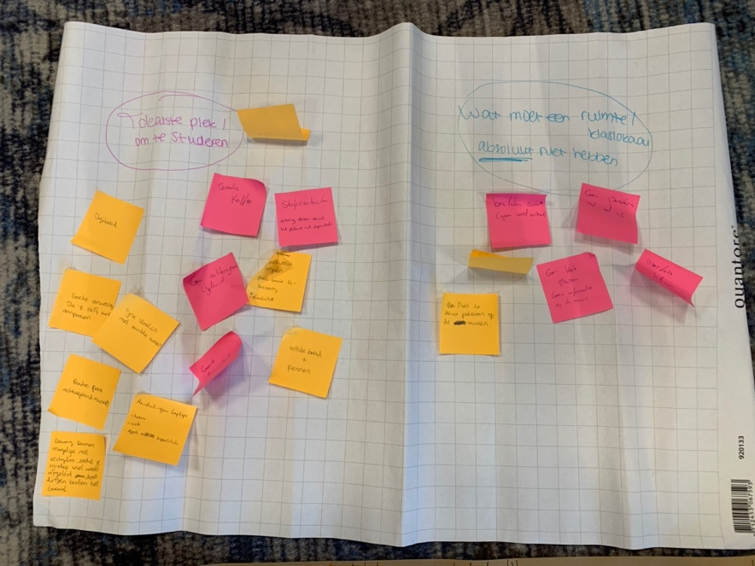
A2: Testronde 2: Brainstorm

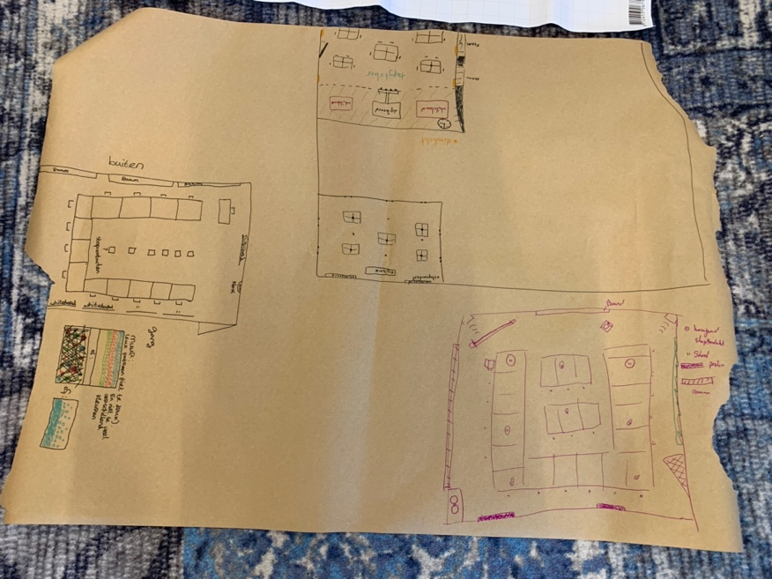

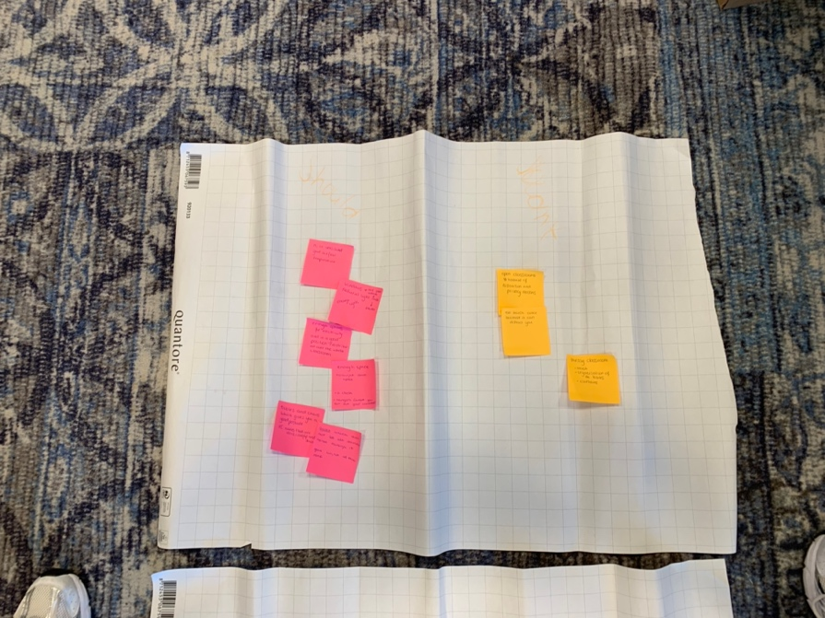

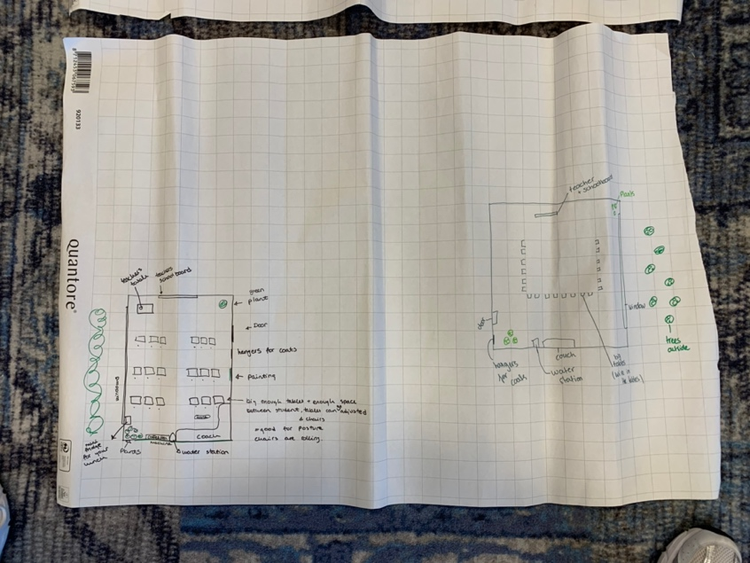

A3: Instructie wondervraag

Vooraf studenten de instructie geven dat ze hun ogen mogen sluiten. Vinden ze dit niet prettig, mogen ze een punt op de vloer uitkiezen.

Wondervraag:
Stel je voor… Je gaat zo naar huis, je loopt door de draaideur naar buiten. Je komt thuis, eet je avondeten en in de avond ga je naar bed. De volgende ochtend heb je je vaste ochtendritueel, je staat op, kleedt je aan, ontbijt misschien wat en je gaat weer naar school. Wanneer je bij het klaslokaal aankomt, is alles anders. Er heeft vannacht een ‘wonder’ plaatsgevonden. Het klaslokaal is helemaal veranderd…

Wat zie je? Wat is er precies veranderd? (Stilte laten vallen)

Jullie mogen nu langzaam je ogen openen..

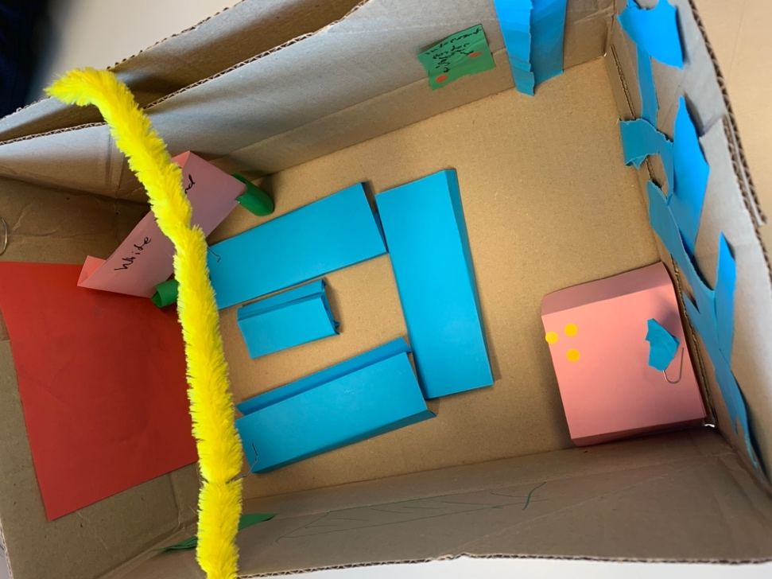
A4: Testronde 3/4: Kijkdozen
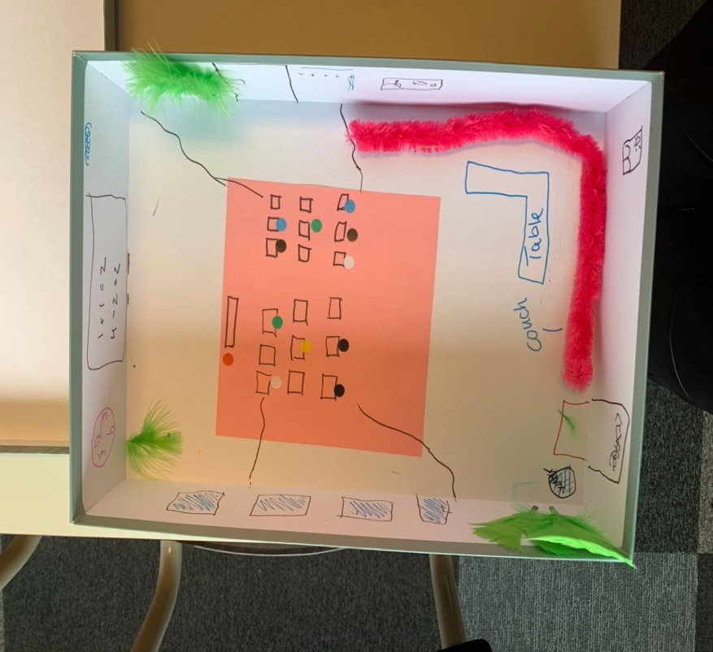
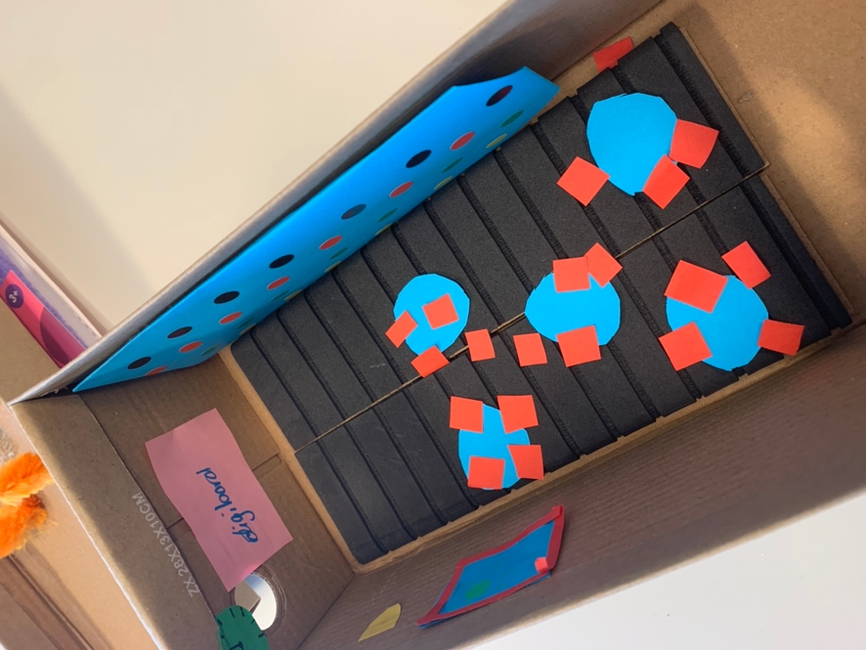
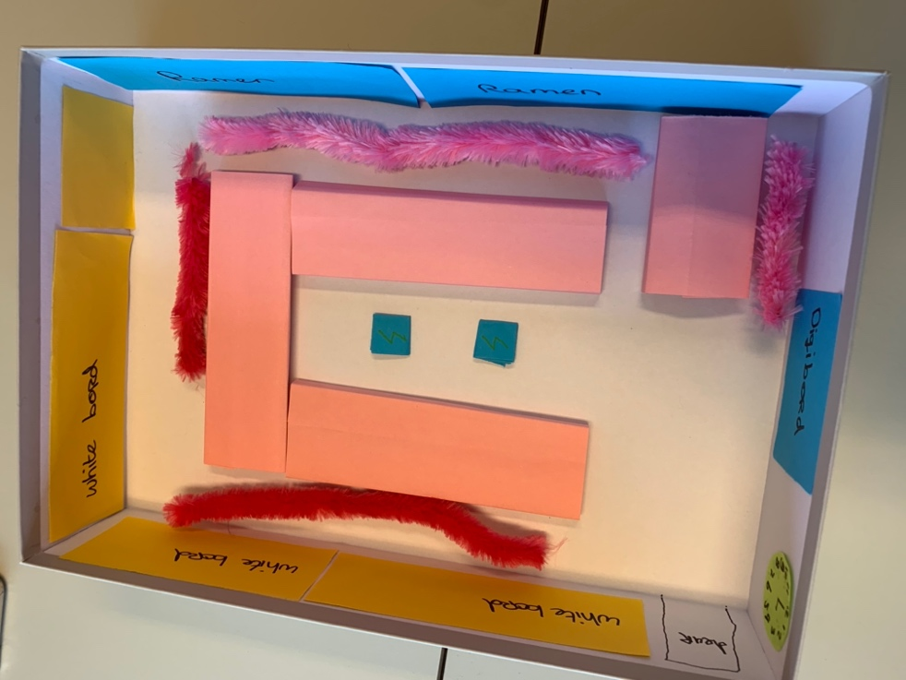

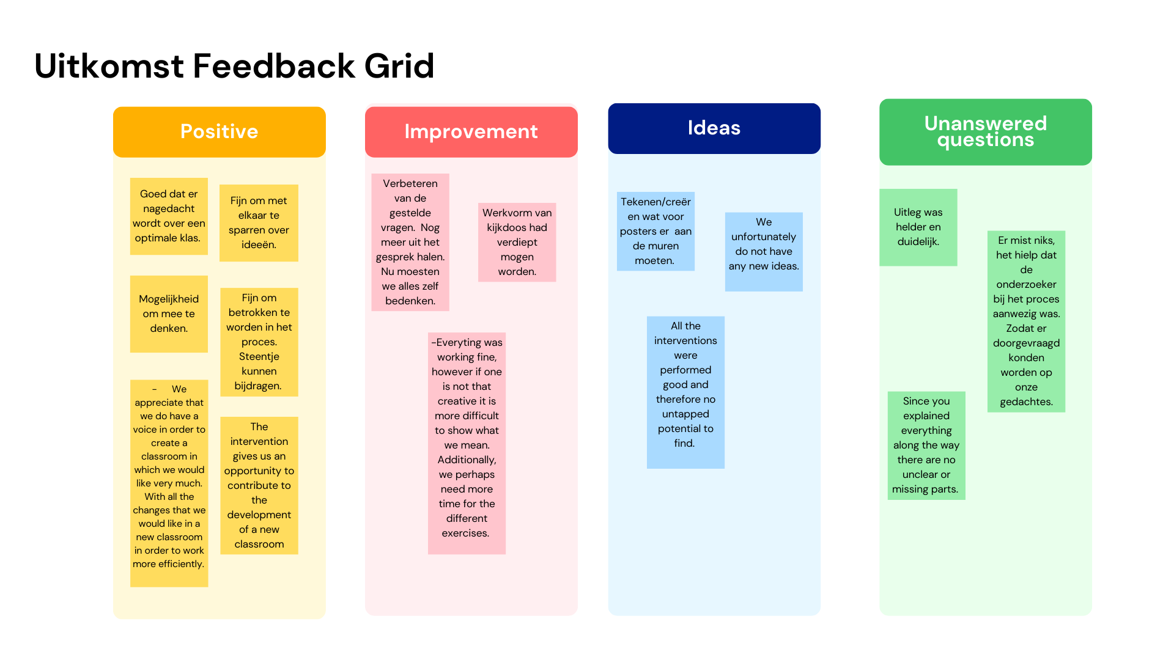
A5: Testronde 5: Feedback Capture Grid

A6: Plattegrond beoogde fysieke leeromgeving

Materiaal/opstelling | Toelichting
Tafelopstelling | Flexibel kunnen opstellen van tafels, zodat aangepast kan worden per leeractiviteit (individueel, in groepsverband werken).  Tafels in rijtjes wekken minder snel de behoefte om te reageren. Ze zien niet wat er achter zich gebeurt, waardoor er een terughoudendheid ontstaat in het reageren. Tafels die in een U-vorm staan, zorgen juist ervoor dat studenten eerder het vertrouwen hebben om te kunnen reageren. Studenten hebben hierdoor overzicht over de groep, waardoor dit verbondenheid en een veilig leerklimaat stimuleert.
Oplaadpunten | Het gebruik van diverse oplaadpunten is van cruciaal belang voor de fysieke leeromgeving  Veel studenten werken meerdere uren achter elkaar op de laptop waardoor elektriciteit voldoende aanwezig moet zijn om verder te kunnen gaan met hun werkzaamheden.
Klok | Een klok naast het digi-bord zorgt ervoor dat studenten minder gauw zijn afgeleid en meer motivatie hebben voor hun leertaak. Een klok boven de deur werkt volgens studenten afleidend, studenten hebben zo meer de behoefte om de les te verlaten. Een klok naast het digibord staat dan eerder symbool voor hoeveel tijd studenten nog hebben voor een opgave.
Digibord | Om lesmateriaal te kunnen projecteren.
Whiteboard | Om woorden of andere belangrijke zaken op te schrijven.
Plant/groen | Het gebruik van groen zorgt voor aankleding en een huiselijke sfeer.
Bank met bijzettafel | Een plek waar studenten kunnen ontspannen door de lessen door.
Folie op raam | Het gebruik van folie zorgt voor een afscherming van de ruimte. Hierdoor worden studenten minder afgeleid door wat er buiten het klaslokaal gebeurt.
Posters | De ligging voor eventuele posters kan het beste gepositioneerd worden op de achterwand. Dit zorgt voor aankleding en sfeer van de leeromgeving, maar leidt niet af.

A7: Toolkit Professionalisering:
De werkvormen toolkit is binnen FPH ontwikkeld voor docenten. Dit kan ingezet worden in de diverse fasen van het leerritme. De toolkit is ontwikkeld tijdens EDEX 2022 en is ontstaan naar aanleiding van de doorontwikkeling van het curriculum. Deze toolkit heeft als inspiratie gediend voor de werkvormen in de interventie.

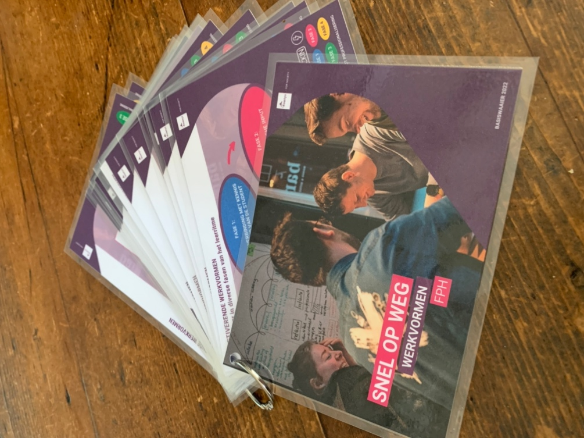

Bijlage B: Afspraken studenten
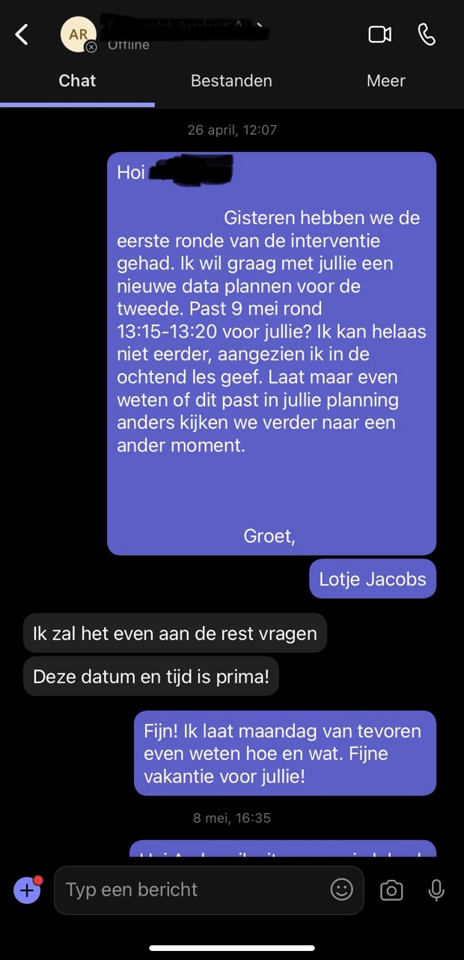
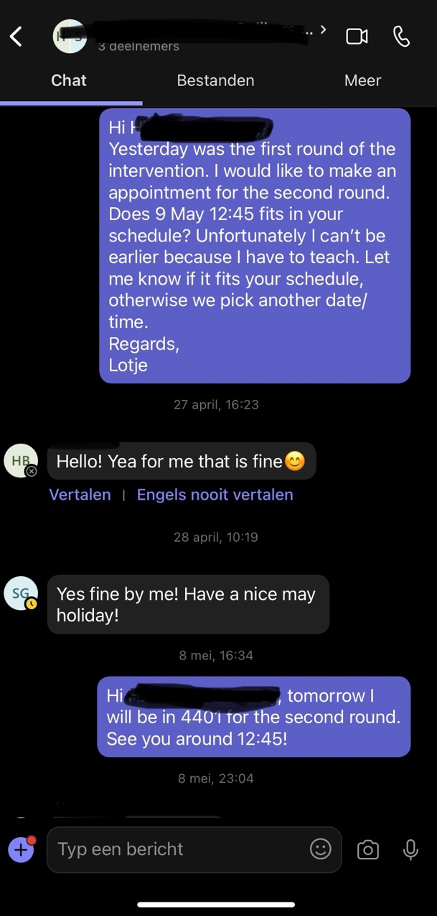

Bijlage C: Toestemmingsformulier gebruik naam Feedback Expert
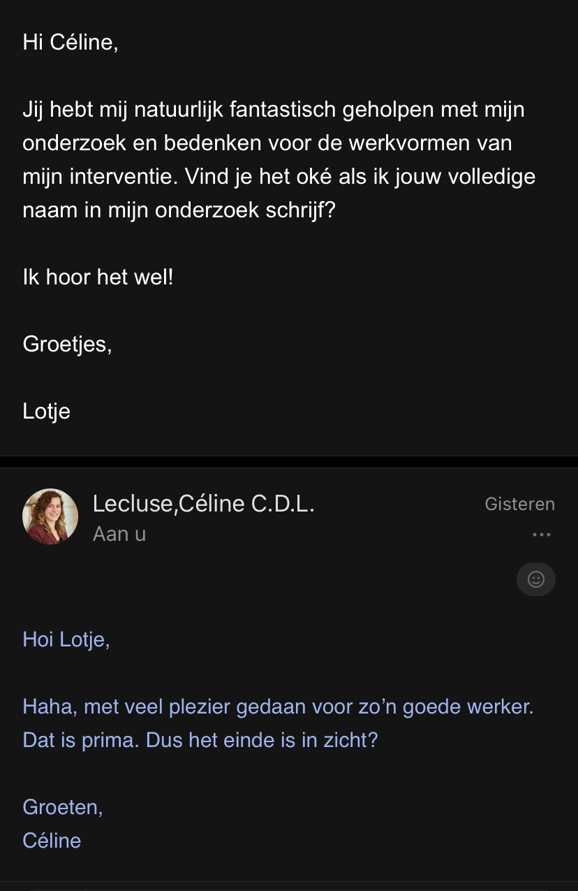

Bijlage D: Toestemmingsformulier voor opname van de afstudeeropdracht (interventie)
Fontys Hogescholen stelt de student in de gelegenheid om zijn/haar afstudeerwerk in een databank op te laten nemen en publiekelijk toegankelijk te maken (zie OER art. 30). Voor de bepalingen inzake het auteursrecht wordt verwezen naar het Studentenstatuut artikel 39, lid 4 t/m 7. Verder wordt verwezen naar de praktijkovereenkomst m.n. inzake het al dan niet publiekelijk beschikbaar mogen stellen. Het afstudeerwerk wordt uitsluitend in de database opgenomen wanneer deze beoordeeld wordt met de kwalificatie 7 of hoger. Het afstudeerwerk zal in het algemeen gedurende 6 jaren in de digitale databank zijn opgenomen en voor het publiek beschikbaar zijn conform de hieronder verleende toestemming.

Naam student | Lotje Jacobs
Studentnummer | 3919870
Instituut/Hogeschool | Fontys Hogeschool HRM en Psychologie
Opleiding | Toegepaste Psychologie
Titel afstudeerwerk | Het stimuleren van verbondenheid door middel van omgevingspsychologie

Toestemming
□ Hierbij verleen ik een niet-exclusieve licentie tot opname van het hierboven genoemde afstudeerwerk in de databank en deze geheel of gedeeltelijk te (doen) verveelvoudigen en openbaar te (doen) maken in druk en/of in digitale vorm, al dan niet in combinatie met werken van derden, bijvoorbeeld online beschikbaarstelling via internet of enig ander netwerk, als onderdeel van een databank, online of offline, voor gebruik door derden uitsluitend voor onderwijs- en onderzoeksdoeleinden. Hiermee verklaar ik tevens dat mijn organisatie c.q. opdrachtgever hier geen bezwaar tegen heeft.

Geen toestemming
□ Hierbij verleen ik geen licentie tot opname het hierboven genoemde afstudeerwerk in de databank. Tevens verleen ik geen toestemming tot het geheel of gedeeltelijk (doen) verveelvoudigen en openbaar (doen) maken in druk en/of in digitale vorm, al dan niet in combinatie met werken van derden, bijvoorbeeld online beschikbaarstelling via internet of enig ander netwerk, als onderdeel van een databank, online of offline, van bedoelde scriptie voor welk gebruik dan ook.

Reden hiervoor is:
□ Organisatie c.q. opdrachtgever gaat hiermee NIET akkoord
□ ……………………………………........................................................................……………...
Datum: 13/7/2023 Handtekening student:

Invoerformulier student
Afstudeeropdracht | Interventie
 |  | Tips!
Titel: | Het stimuleren van verbondenheid door middel van omgevingspsychologie | Neem de titel letterlijk over van de titelpagina. Een eventuele ondertitel kan achter de hoofdtitel getypt worden.
Auteur: | Voor- en achternaam  Lotje Jacobs
Begeleider: | Voor- en achternaam  Marijke Bergman
Samenvatting:  (maximaal 3 regels) | Het samen creëren van de fysieke omgeving in het hoger onderwijs waardoor verbondenheid wordt gestimuleerd. | De samenvatting fungeert niet alleen als toelichting op de titel, maar ook als een sterk verkorte versie van de inhoud.  Een bondige samenvatting met daarin goede trefwoorden levert het beste zoekresultaat op.
Trefwoorden:  (Maximaal 5) | Hoger onderwijs, Fontys, Omgevingspsychologie, Verbondenheid, Studenten | Kies maximaal vijf vrije trefwoorden die het onderwerp van de scriptie omschrijven.  Bijvoorbeeld: trefwoord1, trefwoord2, trefwoord3
Taal: | Nederlands
Fontys Instituut: | HRM en Psychologie | Bijvoorbeeld: Fontys Hogeschool HRM en Psychologie
Instelling/ Opdrachtgever: | Fontys Paramedisch, Eindhoven | Naam en locatie van de opdrachtgever; het bedrijf of de instelling waarvoor, of waarin, het werk gedaan is. Bijvoorbeeld: ASML te Veldhoven
Webadres URL: | https://fontys.nl/Over-Fontys/Fontys-Paramedisch.htm | Hier kan een in het kader van het afstuderen ontwikkelde website worden vermeld, en/of de URL van de website van de auteur.
Niveau: | Bachelor | Kies Bachelor, Masters of Overige
Toestemming voor publicatie: | Toestemming  Geen toestemming | In beide gevallen dient ook het toestemmingsformulier ondertekend ingeleverd te worden bij het Praktijkbureau.
Opmerkingen: |  | Ruimte voor aanvullende opmerkingen

Bijlage E: Ethische verantwoording
Tijdens deze fase van het onderzoek is er gehandeld naar de principes van ethisch handelen vanuit het Nederlands Instituut van Psychologen (NIP). Deze worden per principe verantwoord en uitgelegd;

- Verantwoordelijkheid
Tijdens deze fase van het onderzoek heeft de onderzoeker verantwoordelijkheid genomen voor het uitvoeren van een interventie. Zo is er tijdens de uitvoering hiervan veelvuldig het proces hierin besproken met de opdrachtgever en betrokkenen. Waardoor er rekening gehouden werd met ieder zijn belangen. Daarnaast is onderbouwing van de interventie, door middel van wetenschappelijke literatuur, relevant voor de huidige tijd.

- Integriteit
De onderzoeker heeft te allen tijde van deze fase van het onderzoek integer gehandeld. De informatie waarop de interventie gebaseerd is, is niet ontstaan door misleiding van of door de opdrachtgever of betrokkenen. Waardoor de onderzoeker objectief is gebleven en zo professioneel heeft gehandeld. Daarnaast is de onderzoeker ook transparant geweest in zijn rol als onderzoeker over welke kennis en kunde zij bezit, waardoor er openheid van zaken is geweest over haar rol hierin. Het is bij de opdrachtgever en betrokkenen bekend dat de onderzoeker dit onderzoek gebruikt voor het afstuderen van haar studie en zij dus nog niet veel ervaring heeft omtrent onderzoeken.

- Respect
Tijdens het onderzoek heeft de onderzoeker respect gehad voor de opdrachtgever en betrokkenen. Zo is er gedegen omgegaan met de privacy van deelnemers en is er tijdens de interventie niet verder gevraagd over zaken buiten het onderzoeksonderwerp om. Daarnaast zijn de gesprekken op niveau van betrokkenen gevoerd. De onderzoeker heeft haar taalgebruik aangepast op de doelgroep tijdens de interventie. Tevens is de interventie aangepast op de verschillende vaardigheden van de doelgroep, waardoor iedereen kan participeren tijdens de interventie.

- Deskundigheid
Met betrekking tot het principe ‘Deskundigheid’ heeft de onderzoeker voor deze fase van het onderzoek doeltreffend en doelmatig gehandeld. Zo is er alleen gehandeld binnen de grenzen van waar de onderzoeker voor bevoegd is. Tevens heeft de onderzoeker haar kennis bijgehouden en de ontwikkelingen van de interventie meerdere keren gedeeld binnen het team waar de LC vanuit wordt aangestuurd. Hierbij stond de onderzoeker open voor feedback en feedforward en is transparant in het proces geweest.

- Data
De data zijn tijdens het onderzoek vergaard volgens de AVG-wet. De deelnemers aan het onderzoek zijn te allen tijde anoniem. Gegevens van de deelnemers m.b.t. deelname zijn alleen beschikbaar voor de onderzoeker. Informatie over de rechten en plichten van de deelnemers is mondeling toegelicht, maar is nader toegelicht bij de aanvang van de uitvoering van de interventie.

